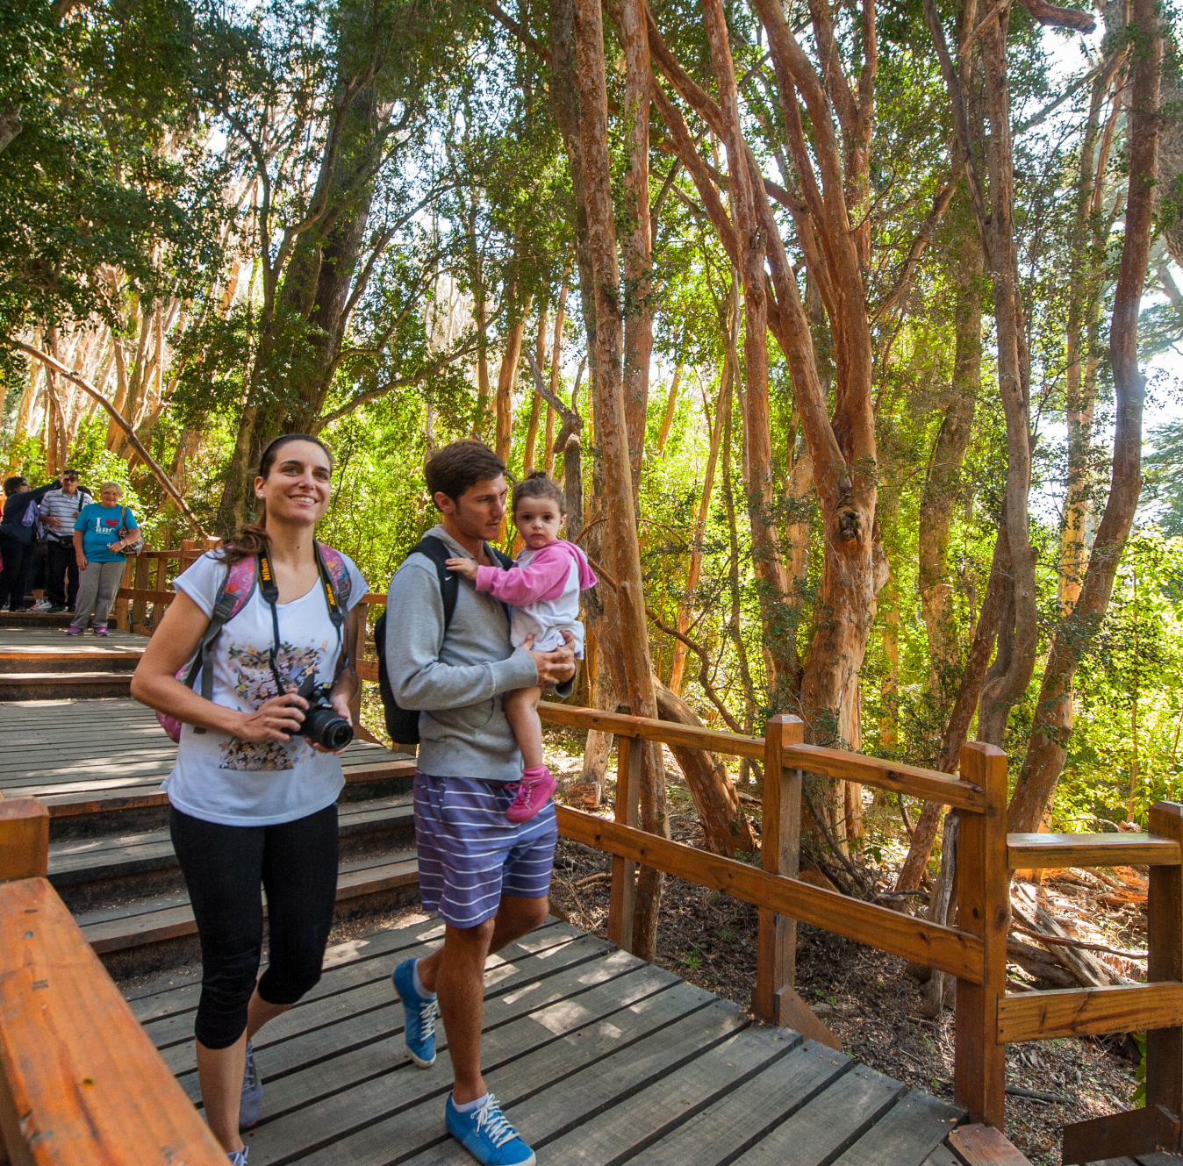

***EVOLUCION DE LA DEMANDA***

##### Cantidad de Turistas alojados en establecimientos habilitado desde 1998



***\*\*\*Datos estadísticos al mes de mayo 2011.***

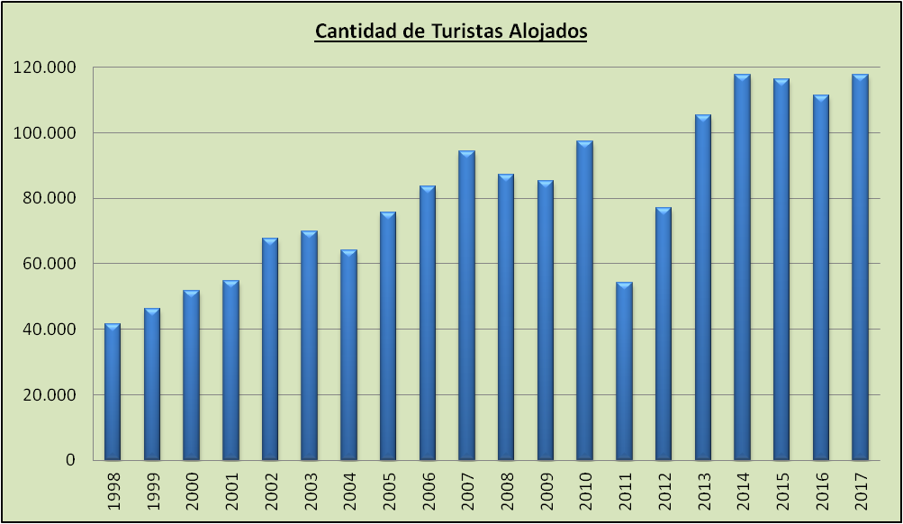

***CANTIDAD DE PERNOCTES MENSUALES DESDE EL AÑO 2009-2017***



La estadía promedio en alta es de 6 noches (Enero, febrero, Julio), y el resto del año 4 noches.

***\* Cantidad de Pernoctes hasta el mes de Mayo 2011.***

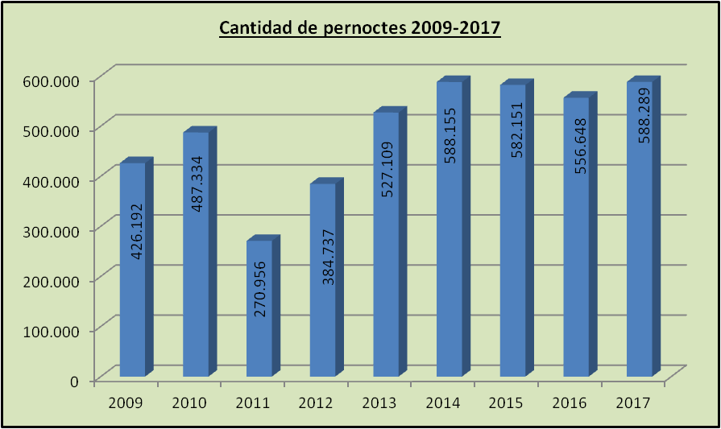

***CANTIDAD DE VISITANTES AL PARQUE NACIONAL ARRAYANES***



***CUADRO DE VISITANTES AL PARQUE NACIONAL ARRAYANES POR PROCEDENCIA***



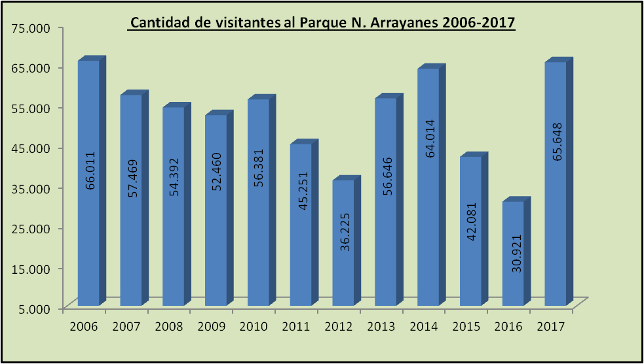

***CUADRO DE GRUPOS DE TURISTAS ATENDIDOS EN EL CENTRO DE INFORMES AÑO 2010-2017***





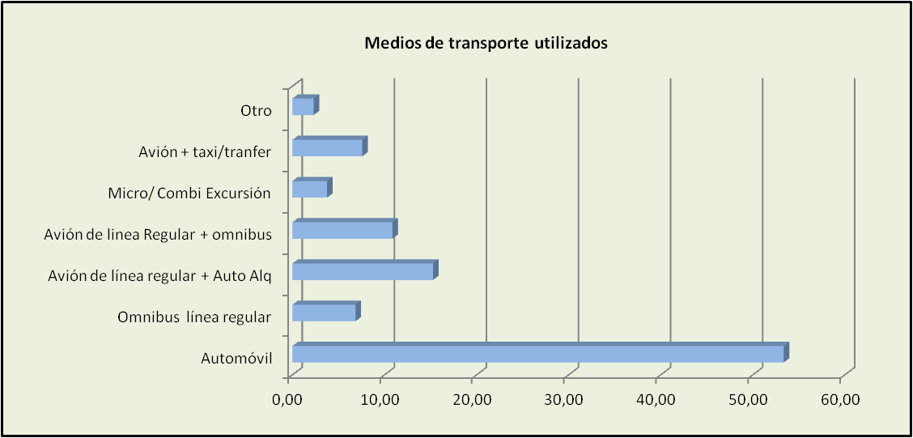

Los datos fueron obtenidos en el Centro de Informes en la consulta que se realiza al turista en mostrador.

* Se han realizado durante algunos años, Informes sobre el relevamiento de la demanda en la Temporada de invierno y de verano. Dichos relevamientos fueron realizados en conjunto con la Subsecretaría de Turismo de Neuquén. Para ver los informes históricos se puede ingresar a <https://villalaangostura.gov.ar/gobiernoabierto/plan-estrategico>